Hasta no tener dominio propio, usamos HTTP.

* + En caso de no poder acceder, revisar que no se haya cambiado a HTTPS
  + En caso de ser HTTP y no acceder directamente, click en opciones avanzadas/avanzar al sitio

<http://fantaya.duckdns.org/>  
Sitio Admin para comisiones:

* **Equipos**
  + Crear Singles (divisiones y zonas de grupos)
  + Crear Duplas
  + Asociar Jugadores a Equipos
  + Asociar Usuarios a Equipos (Soon)
* **Torneos**
  + Crear Temporadas
    - Singles/Duplas Liga o zonas
    - Singles/Duplas Playoff
  + Crear Fechas
    - Horario de bloqueo (Soon)
  + Crear Partidos
    - Local vs Visitante por fecha y torneo
  + Ver Posiciones
* **Partidos**
  + Calcular Puntos en base a Premiere League
    - Buscar partido
    - Revisar y modificar información por jugador
    - Asociar a una temporada y fecha para guardar
  + Modificar Puntos
    - Editar Eventos/Incidencias para jugador especifico en una temporada y fecha especifica
  + Ver Tarjetas
    - Revisar y guardar resultados de partidos para una temporada y fecha
    - Modificar puntos de DD y Capitan
    - Modificar puntos finales para jugador en partido especifico (Soon)

<http://proyecto-fantaya.duckdns.org/>  
Sitio provisorio para jugadores:

* **Posiciones**
  + Ver tablas para temporada elegida
    - Vista tabla para divisiones/grupos
    - Vista Playoff (Soon)
  + Ver resultados de partidos para temporada elegida
* **Partidos**
  + Ver tarjetas por temporada y fecha elegida

**Actualización de resultados**  
*[Esto se realiza una vez creada una temporada, fecha y partidos asociados]*

Desde el sitio Admin, sección **Partidos-Calcular Puntos**

1. ***Ingresar*** fecha del partido de premiere y hacer click en ***Buscar Partidos***

1. ***Seleccionar*** partido/s para obtener los eventos y el calculo de puntos para todos los jugadores de ese partido.   
   Hacer click en ***Ver Info***

1. Revisar eventos y puntos, prestar especial atención a:
   1. Figura (Fotmob)
   2. Líder Pases y Pases +100 (Fotmob)
   3. Goles de Afuera del Área (API no tiene esa información, hay que cargarla siempre)
   4. Asistencias invalidadas por Comisiones
2. Modificar eventos en caso de ser necesario. ***Click*** ***en el jugador*** para corregir y ***Guardar***

1. Al terminar, ***elegir*** ***temporada*** y ***fecha*** para asociar la información (eventos y puntos). Click en ***Guardar*** ***y Exportar***

Desde el sitio Admin, sección ***Partidos-Tarjetas:***

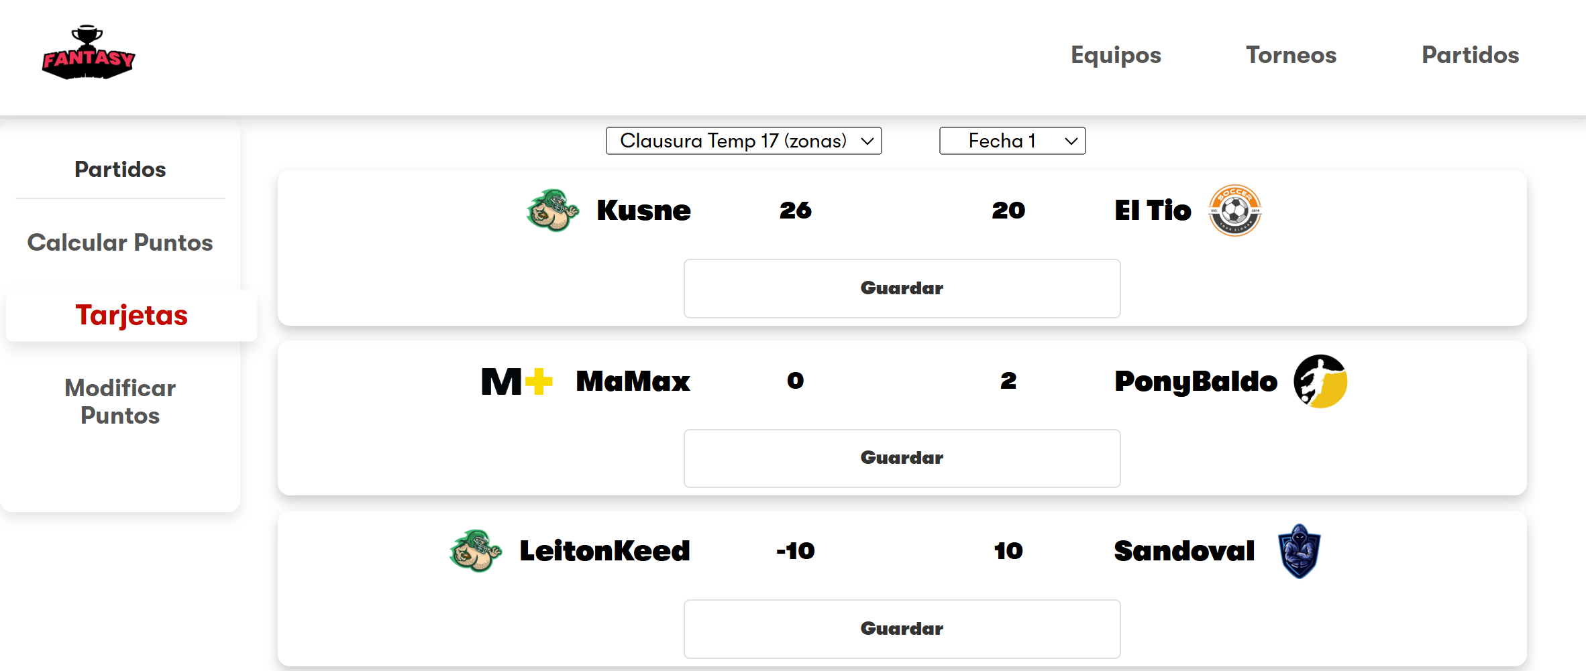

1. Luego de elegir Temporada y Fecha, ***hacer click*** sobre cada partido para ver la tarjeta

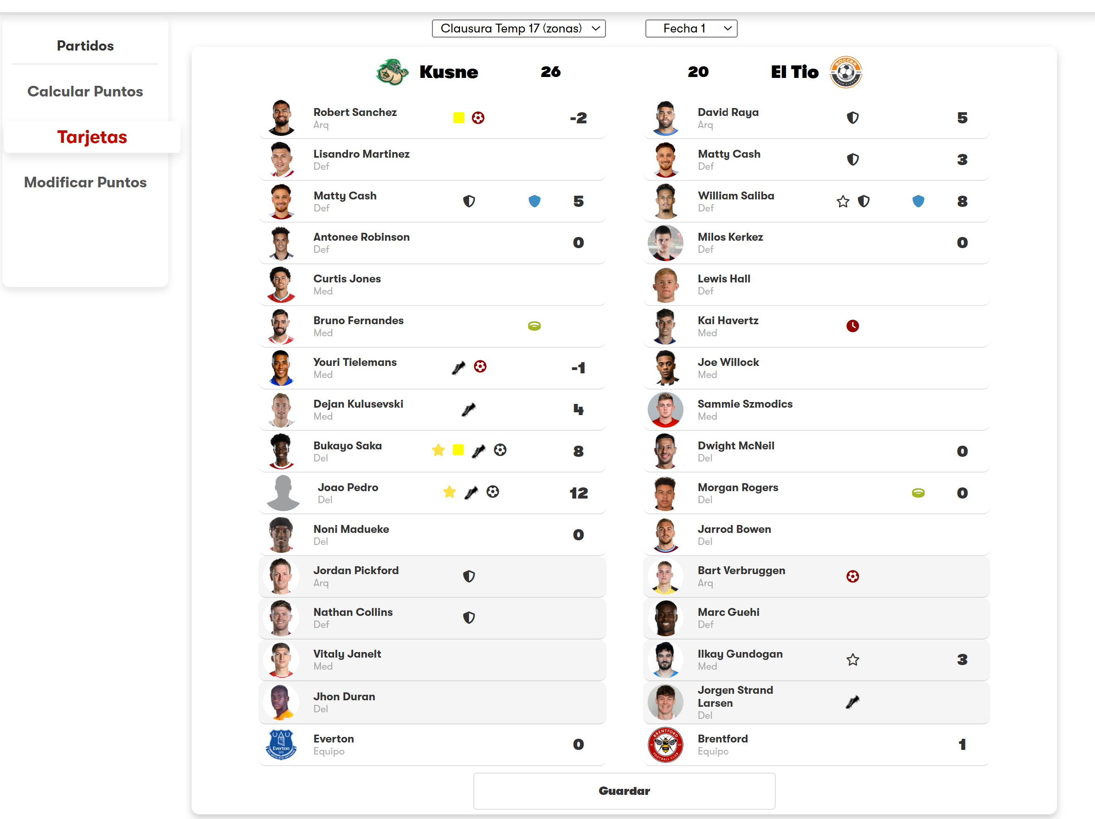

1. Al hacer click en el jugador, se puede modificar los puntos por Capitan o DD.
2. Se debe **Guardar** cada partido, para que la información final se envíe a la Base de Datos y los jugadores puedan verlo en su sitio correctamente